Informacja prasowa, 6.11.2017 r.
Spectra Development zakończyła budowę biurowca Bobrowiecka 8

Blisko 22 000 mkw. powierzchni biurowej klasy A, ponad 2 400 mkw. powierzchni usługowej oraz ponad 500 miejsc parkingowych w dwukondygnacyjnym garażu podziemnym – to wszystko, a nawet więcej, mieści się w oddanym właśnie do użytku budynku biurowym Bobrowiecka 8. Biurowiec jest trzecim budynkiem wchodzącym w skład unikalnego zespołu urbanistycznego - Kompleksu Bobrowiecka - znajdującego się na Dolnym Mokotowie w Warszawie.
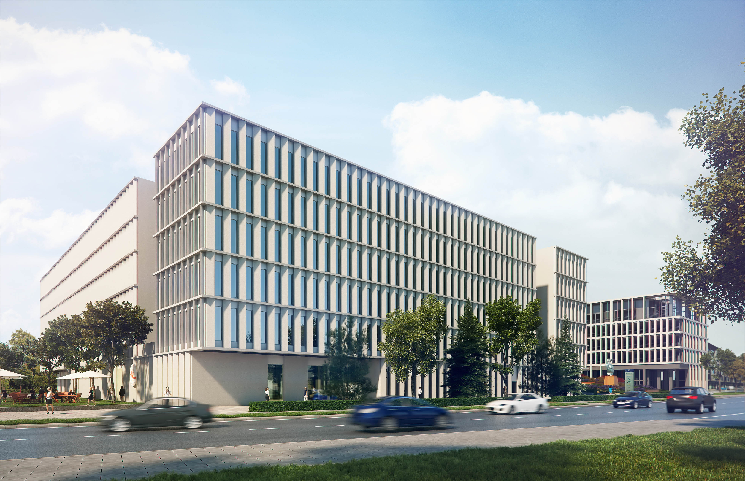

– Bobrowiecka 8 to adres, który łączy najwyższą jakość z unikalną lokalizacją. Dla naszych Najemców ważna jest nie tylko jakość budynku, ale również jego wyjątkowość w postaci sztuki najwyższej klasy, która towarzyszyć im będzie każdego dnia. Trwają obecnie ostatnie prace aranżacyjne przestrzeni wynajętej przez pierwsze firmy, które już niedługo wprowadzą się do budynku. Prowadzimy też zaawansowane rozmowy
z kolejnymi najemcami zainteresowanymi dostępną powierzchnią – mówi Dariusz Sokołowski, Prezes Zarządu Spectra Development.

Budynek Bobrowiecka 8 oferuje blisko 22 000 mkw. najwyższej klasy powierzchni biurowej i ponad
2 400 mkw. powierzchni usługowej. Powierzchnia typowego piętra 6-kondygnacyjnego budynku wynosi
ok. 4 000 mkw. Inwestycję Spectra Development wyróżnia ponadczasowa architektura i zaawansowane rozwiązania technologiczne gwarantujące najwyższy komfort pracy. Biurowiec jest wyposażony
w podwieszane sufity, podniesione podłogi, klimatyzację, a także uchylne okna. Najemcy decydujący się na wynajęcie biura w budynku otrzymają również możliwość swobodnego aranżowania przestrzeni. Do ich dyspozycji zostanie oddana podziemna, dwupoziomowa hala garażowa z 501 miejscami parkingowymi. Bobrowiecka 8 to kompleksowy budynek biurowy oferujący najemcom i ich pracownikom coś więcej niż tylko metry kwadratowe. „Trwają zaawansowane rozmowy z operatorami kantyny, kliniki oraz klubu fitness. Naszym celem jest wzbogacić w usługi ulicę Bobrowiecką, dlatego planujemy poszerzyć jeszcze paletę możliwości” – dodaje Dariusz Sokołowski. Natomiast we współpracy z Fundacją Rodziny Staraków we wnętrzach budynku Bobrowiecka 8, na jego dziedzińcu oraz w unikalnym Ogrodzie Sztuki prezentowana będzie twórczość młodych polskich artystów, zgodnie z autorską koncepcją kultury wpisanej w przestrzeń. Wokół biurowca znajdują się z kolei starannie zaprojektowane tereny zielone.

„Ogromnie się cieszę, że budynek Bobrowiecka 8 otrzymał pozwolenie na użytkowanie i możemy go już podziwiać. Budowa biurowca trwała jedynie 18 miesięcy, co było dla nas nie lada wyzwaniem. Realizacja inwestycji przebiegła zgodnie z planem i najwyższymi standardami wg wytycznych BREEAM” – powiedział Tadeusz Blecha, Dyrektor Oddziału Warszawa, Hochtief Polska

Biurowiec klasy A powstał w dogodnej lokalizacji na Dolnym Mokotowie, tuż przy wjeździe na trasę Mostu Siekierkowskiego. Gwarantuje to bardzo sprawne połączenie ze wszystkimi dzielnicami Warszawy, zarówno samochodem, jak i środkami komunikacji miejskiej. Co ważne, okoliczna infrastruktura jest obecnie rozbudowywana o realizowaną właśnie ul. Czerniakowską-bis. Dobrą dostępność komunikacji miejskiej wkrótce rozszerzy nowa linia tramwajowa w kierunku Wilanowa.

Biurowiec zlokalizowany jest pomiędzy budynkami Borowiecka 10 i Bobrowiecka 6, uzupełniając tym samym zespół urbanistyczny Kompleks Bobrowiecka. Wszystkie budynki w kompleksie, biurowce Bobrowiecka 6 i Bobrowiecka 8 oraz apartamentowiec Bobrowiecka 10 zostały zaprojektowane przez uznaną pracownię JEMS Architekci i starannie dopasowane do znajdującej się na terenie Sielc okolicznej architektury.

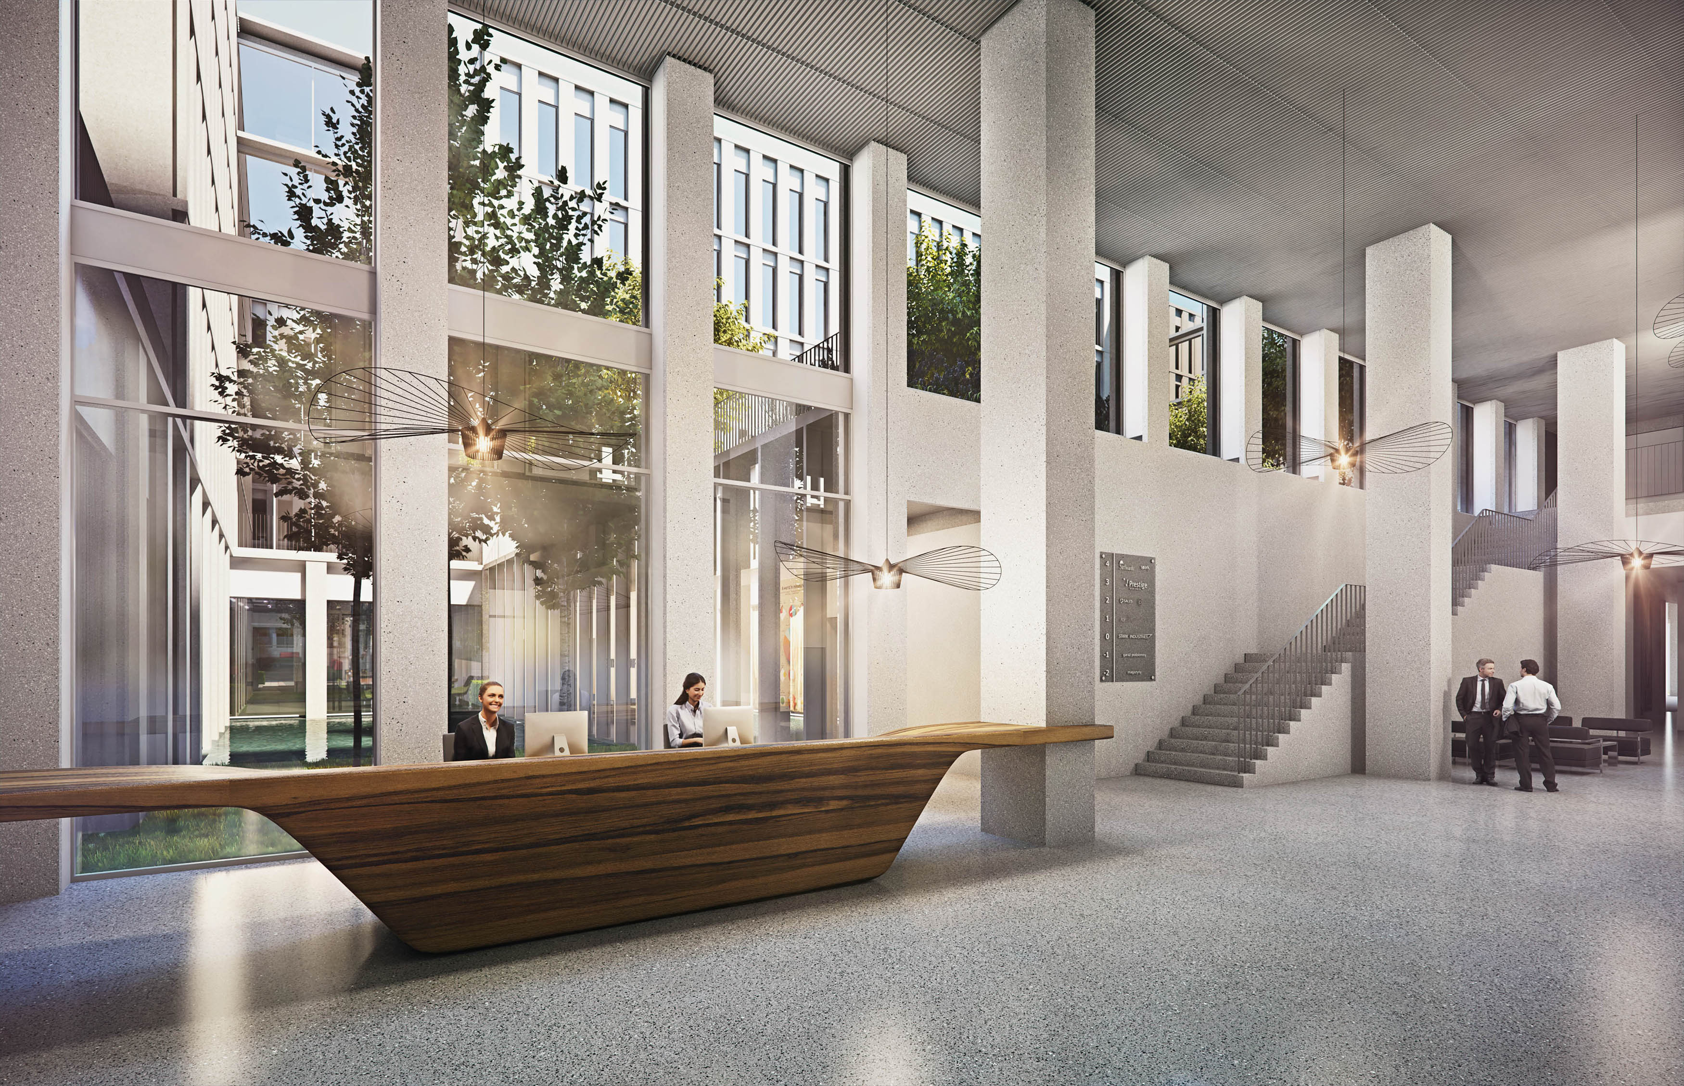

Budynek Bobrowiecka 8 został zrealizowany zgodnie z zasadami zrównoważonego rozwoju i certyfikacją BREEAM. Deweloperem oraz zarządcą inwestycji jest Spectra Development, natomiast funkcję generalnego wykonawcy pełniła firma Hochtief Polska. Agencja CBRE jest wyłącznym agentem odpowiedzialnym za komercjalizację budynku. Dotychczas, umowy najmu powierzchni w biurowcu Bobrowiecka 8 podpisały spółki CEDC International oraz Engie Services.

Więcej informacji na stronie http://bobrowiecka8.pl/
***
Spectra Development przewodzi grupie spółek deweloperskich działających na rynku nieruchomości komercyjnych i mieszkaniowych. Spółka rozwija swoją działalność w oparciu o polski, stabilny kapitał, a inwestorem strategicznym jest Jerzy Starak. Spectra Development jako doświadczony deweloper wykorzystuje w swoich inwestycjach nowoczesne technologie i ciekawe rozwiązania architektoniczne. Deweloper hołduje zasadom zrównoważonego rozwoju, dąży do realizacji projektów w zgodzie ze środowiskiem, kulturą i sztuką, kreując wartościową i unikalną przestrzeń miejską. Aktualnie Spectra Development realizuje drugi etap Kompleksu Bobrowiecka na Dolnym Mokotowie w Warszawie, składający się z osiedla apartamentów o podwyższonym standardzie oraz budynku biurowego. Wcześniej inwestor zrealizował m.in. pierwszy etap Kompleksu Bobrowiecka – biurowiec Bobrowiecka 6, który wyróżniony został w prestiżowym Phaidon Atlas of 21st Century Architecture zawierającym ponad 1 000 wyjątkowych projektów z całego świata oddanych do użytku w XXI wieku, apartamentowiec przy ul. Rydygiera w Warszawie, a także odrestaurował zabytkową willę Witkiewiczówka w Zakopanem za co zdobył nagrodę Generalnego Konserwatora Zabytków.

Dodatkowych informacji udziela:

Tauber Promotion
Anna Siwek
tel. 22 833 35 02
mob.: +48 664 926 910
asiwek@tauber.com.pl

